**Tombow dual brush pen pastel**

**Tombow dual brush pen pastel - jedno z wyposażenia dla artystów czy rysowników które znajdziesz w szerokim katalogu online sklepu internetowego Calligrafun.**

**Brush pen i inne dodatki dla rysownika**

Twoim hobby jest rysowanie? A może Scrapbooking? Może zawodowo zajmujesz się rysunkiem komiksowym czy szkicowaniem? Sklep internetowy Calligrafun to miejsce w sieci w którym znajdziesz niesamowity wybór wszelkich wszelkiego wyposażenia dla rysowników, szkicowników, architektów czy studentów ASP. W naszym sklepie dostępne są stalówki i obsadki, przybory do pisania takie jak pióra, pędzle do kaligrafii, ołówki, długopisy, brush peny pełne i puste jak [**tombow dual brush pen pastel**](https://calligrafun.com/tombow-abt-dual-brush-pen-pastel)**.** Posiadamy także wiele odcieni tłuszczy oraz farb, papiery pergaminowe, do zaproszenie, do kaligrafii czy też planery oraz różnego rodzaju akcesoria do obsadek, piórniki, pistolety do kleju i wiele wiele innych.

**Tombow dual brush pen pastel**

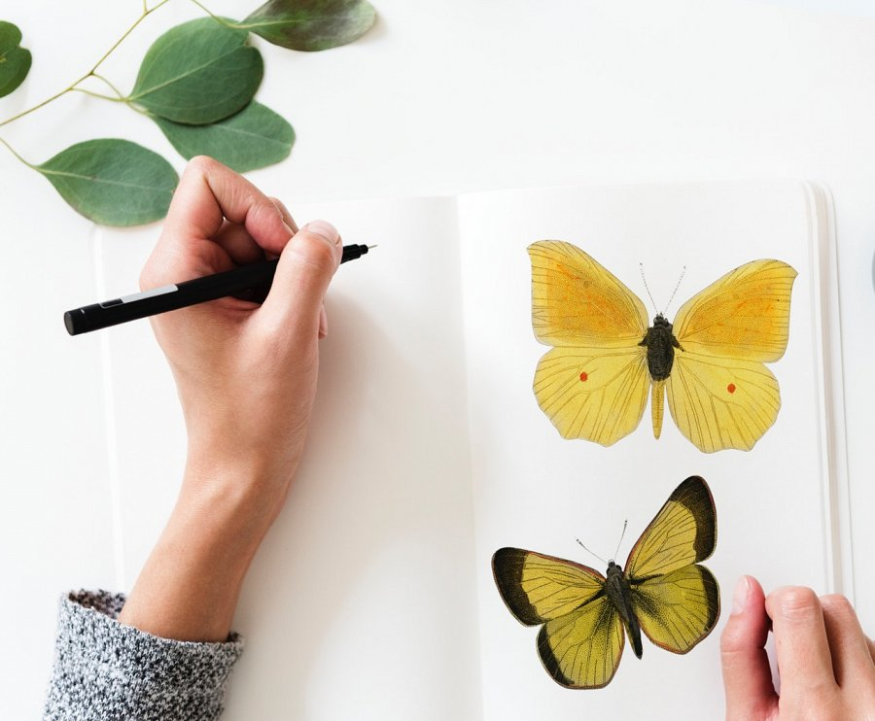

Tomboy jest to japońska firma, która cieszy się bardzo dużą rozpoznawalnością wśród artystów, rysowników czy architektów. Firma proponuję serię dwustronnych Brush Penów z cienką końcówką oraz szeroką do powierzchniowego nanoszenia tuszu. **Tombow dual brush pen pastel** pozwolą ci cieniować oraz rozmywać kolory i uzyskiwać efekt akwareli. W sklepie Calligrafun dostępne są następujące kolory brush penów 062, 243, 452, 533, 623, 723.